Детство
Иван родился в Москве 13 февраля 1769 года. Отец, Крылов Андрей Прохорович, был бедным армейским офицером. Выйдя в отставку, он был переведён на государственную службу в должность председателя магистрата Твери. Хорошего дохода такая служба не приносила, поэтому семья жила очень бедно. Мама поэта, Крылова Мария Алексеевна, рано осталась вдовой. Муж умер на 42-ом году жизни, старшему сыну Ивану было только 9 лет. После смерти главы семейства жизнь Крыловых стала ещё беднее.
Образование
У Ивана Крылова не было возможности получать хорошее образование. Когда он был маленьким, отец научил его читать. Сам старший Крылов чтение очень любил и оставил в наследство сыну большой сундук, полный книжек.
Рядом проживали состоятельные соседи, разрешившие мальчику присутствовать на уроках французского языка, который преподавали их детям. Так Иван постепенно выучил иностранный язык. Не получив никакого системного образования, он с чрезвычайным упорством изучал разные науки самостоятельно, овладел немецким, итальянским языками, математикой и стал высокообразованным для своего времени человеком. Мог часами просиживать за решением сложных математических задач.
В подростковом возрасте его сильно привлекали шумные ярмарки и кулачные бои, торговые площади и народные сборища, он любил потолкаться среди люда простого и послушать, о чём они речи ведут. Одно время он даже принимал участие в уличных боях, которые назывались «стенка на стенку», сам парень был очень крепким и рослым, поэтому зачастую выходил победителем.
Трудовая деятельность
Ввиду того, что семья испытывала нужду, Крылов очень рано начал работать. В 1777 году его взяли в магистрат Твери на должность подканцеляриста. Платили там копейки, но так семья, по крайней мере, не умирала с голода.
В 1782 году мать с сыновьями переехала в Санкт-Петербург, чтобы хлопотать о пенсии. Там ей удалось устроить Ивана приказным служителем в казённую палату.
В 1788 году умерла мать, и на Крылова полностью легли обязанности по воспитанию младшего брата Льва. Иван Андреевич всю жизнь потом заботился о нём, как о родном сыне. Работа в казённой палате перестала устраивать Крылова, и он перешёл трудиться в Кабинет Её Величества.
Литературная деятельность
Иван Андреевич начал литературное поприще как драматург. В 1784 году Крылов написал своё первое произведение – оперное либретто «Кофейница». В последующие два года он сочинил ещё две трагедии «Клеопатра» и «Филомела», затем последовали комедии «Бешеная семья» и «Сочинитель в прихожей».
Его пьесы не нравятся театральному начальству своим критическим содержанием, но автор не сдается. Имя молодого драматурга вскоре приобретает известность в театральных и литературных кругах.
В Москве и в Петербурге ставятся его новые пьесы («Пирог», 1802; в 1807 — комедии «Модная лавка» «Урок дочкам»), которые имели шумный успех и продержались в репертуаре до середины 19 в.
В 1788 году в журнале «Утренние часы» были напечатаны первые басни Крылова. Едкие и полные сарказма одобрения у читателей и критиков они не получили.
Крылов принял решение забросить государственную службу и заняться издательской деятельностью. В течение нескольких лет он занимался выпуском сатирических журналов: «Зритель», «Почта духов», «Санкт-Петербургский Меркурий».
В этих журналах он печатал свои басни и некоторые прозаические произведения.
Власти не слишком жаловали такой сарказм Крылова, Императрица даже предложила ему уехать за границу на некоторое время. Но Иван Андреевич отказался и переехал в Зубриловку – имение князя Голицына. Там он работал в качестве секретаря, учил детей, а также писал пьесы для домашних спектаклей.
В 1809 году начался взлёт Крылова как баснописца. Первый сборник его басен включал в себя 23 произведения, среди них знаменитая «Слон и Моська». Книга оказалась весьма популярной, и читатели стали с нетерпением ждать новых басен Крылова.
Наряду с этим Иван Андреевич вернулся к государственной службе, почти 30 лет он проработал в Императорской публичной библиотеке.
Крылов хорошо играл на скрипке, но не любил выступать в одиночку. Он был готов часами играть трио и квартеты в компании лучших столичных виртуозов.
Из-под пера Крылова вышло более 200 басен. Многие выражения из его басен прочно вошли в разговорную русскую речь и стали крылатыми.
Официально Крылов не был никогда женат, но его современники утверждали, что он жил в гражданском браке со своей кухаркой Феней, и от него она родила дочь Сашу. Когда Феня умерла, Саша жила в доме Крылова, потом он выдал её замуж, нянчил детишек и после смерти всё своё состояние отписал Сашиному мужу.
Последние годы жизни
В последние годы своей жизни Крылов был на хорошем счету у царской власти, получил должность статского советника и имел предостаточное пенсионное пособие.
Скончался Иван Андреевич от воспаления лёгких 21 ноября 1844 года.

Белка

У Льва служила Белка.
Не знаю, как и чем; но дело только в том,
Что служба Белкина угодна перед Львом;
А угодить на Льва, конечно, не безделка.
За то обещан ей орехов целый воз.
Обещан - между тем всё время улетает;
А Белочка моя нередко голодает
И скалит перед Львом зубки свои сквозь слёз.
Посмотрит: по лесу то там, то сям мелькают
Её подружки в вышине;
Она лишь глазками моргает; а оне
Орешки знай себе щелкают, да щелкают.
Но наша Белочка к орешнику лишь шаг,
Глядит - нельзя никак;
На службу Льву её то кличут, то толкают.
Вот Белка, наконец, уж стала и стара
И Льву наскучила: в отставку ей пора.
Отставку Белке дали,
И точно, целый воз орехов ей прислали.
Орехи славные, каких не видел свет;
Все на отбор: орех к ореху - чудо !
Одно лишь только худо -
Давно зубов у Белки нет.

1829

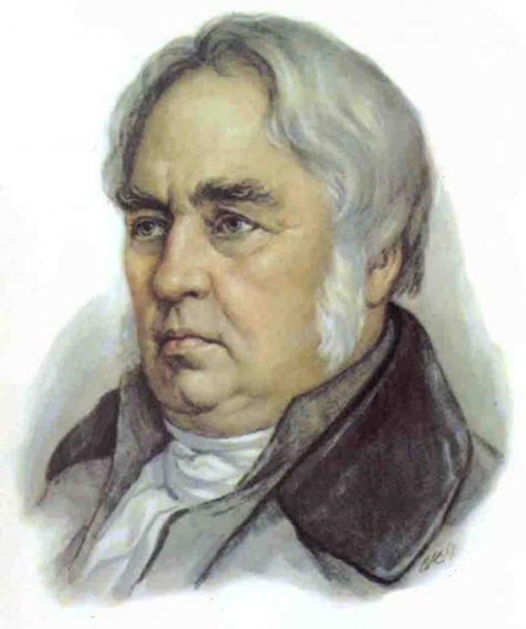

Иван Андреевич
Крылов
(1769-1844)

Русский публицист,
поэт, баснописец,
издатель сатирико-просветительских
журналов.

